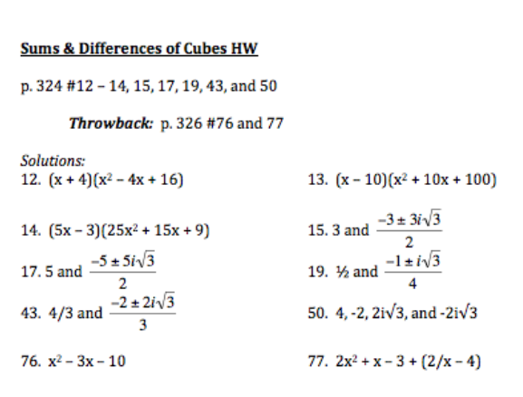

78. {-2, 6}

79. {-6, 6}

80. {-½, 3}

